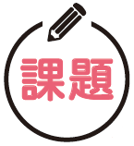

〔自分の考え〕

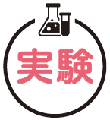

実験２ ‣ １円硬貨の密度を調べる

|  |
| --- |
| 〔目的〕１円硬貨の密度を調べ，１円硬貨がどのような物質からできているのかを確かめる。 |
| 〔準備〕□１円硬貨（班によって調べる枚数を変える）　□電子てんびん（または上皿てんびん）  　　　　□メスシリンダー（100 cm3） |

|  |  |
| --- | --- |
| ステップ１ | 質量と体積をはかる |

１　班ごとに決めた枚数の１円硬貨の質量を測定する。

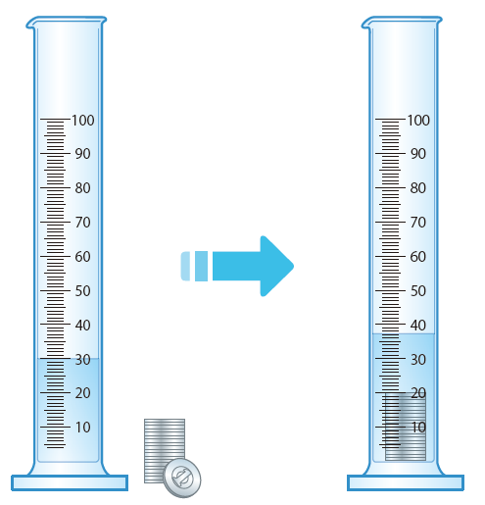

２　メスシリンダーに水を入れ，目盛りを読む。

３　水の入ったメスシリンダーに１円硬貨を入れ，体積を測定する。

・メスシリンダーに１円硬貨などかたいものを入れるときには，メスシリンダーが割れないように，メスシリンダーを斜めにして静かに入れる。

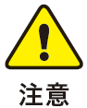

【結果の記録】

１　自分の班の測定値を表にまとめ，密度を計算する。

|  |  |  |
| --- | --- | --- |
| 質量〔 g 〕 | 体積〔 cm3 〕 | 密度〔 g/cm3 〕 |
|  |  |  |

● 密度を計算して記入する。密度の計算には，下の式を使う。

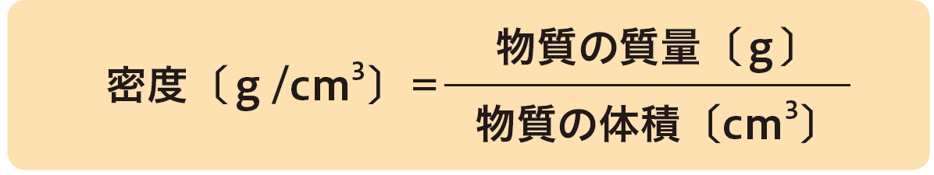

２　他の班の結果と比較する。

|  |
| --- |
|  |

〔他の班の結果や気づいたことを記録しよう〕

|  |  |
| --- | --- |
|  | ・１円硬貨が純粋な物質である場合，どのような物質からできていると考えられるか。 |
|  |

〔他の人の考えや意見を記録しよう〕

＜memo＞